Presseinformation

Spindellager: Präziser Lauf bei hoher Drehzahl

Winnenden – Für hochgenauen, spielfreien Rundlauf führt HECHT KUGELLAGER eine große Auswahl an Spindellagern mit Druckwinkeln von 15°, 20° und 25° im Sortiment. Diese präzisionsgefertigten einreihigen Schrägkugellager werden insbesondere zur Lagerung von Hauptspindeln in Werkzeugmaschinen und anderen Präzisionsgeräten eingesetzt. Auch bei sehr hohen Drehzahlen weisen sie exakte Laufeigenschaften und ausgeprägte Steifigkeit auf. Durch die speziellen Kontaktverhältnisse werden Reibung und Temperaturentwicklung im Lager reduziert. Spindellager mit geringem Druckwinkel sind vor allem zur Aufnahme hoher Radiallasten geeignet, während sich größere Druckwinkel bei kombinierten Belastungen empfehlen. Mit einem Bestandssortiment von über 30.000 Artikeln, die jederzeit weltweit lieferbar sind, hält HECHT neben Spindellagern von Premiumherstellern auch seine geprüften Eigenmarken HKW und HKC vorrätig. Diese Fabrikate stammen ausnahmslos aus auditierter, nach DIN ISO 16949 zertifizierter Fertigung und werden bei Wareneingang durch ein ISO-zertifiziertes Qualitätsmanagement auf Härtegrad, Abmessung, Schmierung und Dichtigkeit geprüft. Mit seiner umfassenden Produktpalette, die hohe Verfügbarkeit bei kurzen Liefertristen gewähreistet, ist der Winnender Wälzlager-Spezialist ein geschätzter Anbieter wirtschaftlicher Wälzlagertechnik.

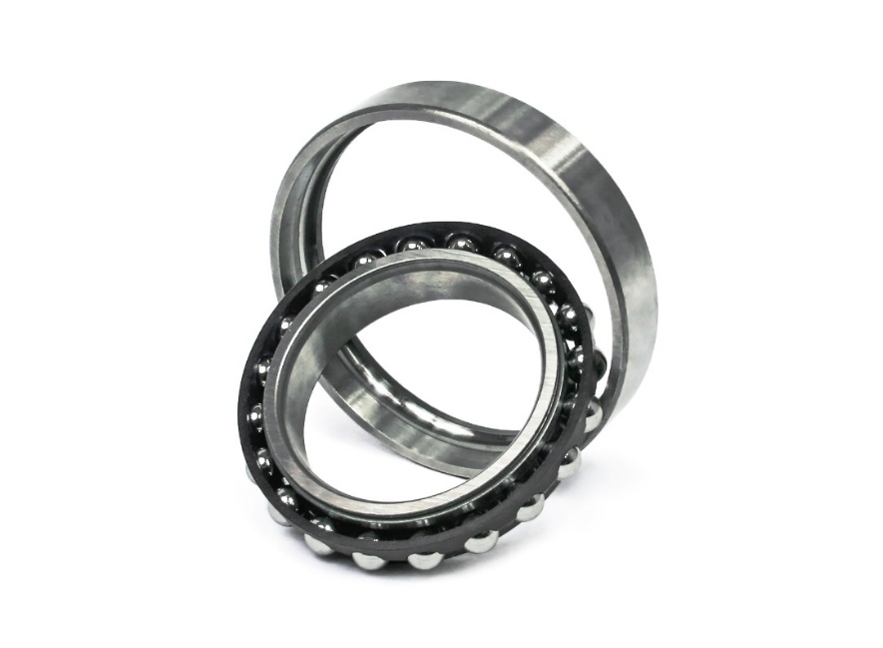

Bild: Hochpräzise Spindellager von HECHT gewährleisten beste Laufeigenschaften auch bei hohen Drehzahlen

Bilder: | 20170800_spindellager_2000px.jpg | Zeichen: | 1.326
Dateiname: | 202307010_pm_spindellager.docx | Datum: | 01.08.2023

Unternehmenshintergrund

Die HECHT KUGELLAGER GmbH & Co. KG mit Sitz in Winnenden liefert seit 1965 Wälz- und Rollenlager an Partner aus Industrie, Handel und Gewerbe. Mit einem großen Produktangebot der Premiumhersteller INA, FAG und SKF sowie den Eigenmarken HKW und HKC bedient das international agierende Familienunternehmen kundenspezifische Anforderungen schnell und effektiv. HECHT ist zudem exklusiver Vertragspartner der chinesischen Marke SL. Das Unternehmen, das eine eigene Fertigungs- und Vertriebsgesellschaft in China betreibt, besitzt zudem eine Lieferlizenz für den chinesischen Markt – hiervon profitieren insbesondere Kunden, die in China produzieren. Dank eigener Produktion und Montage implementiert HECHT auch Sonderlösungen anhand von individuellen Kundenanforderungen.

Kontakt:  HECHT KUGELLAGER  GmbH & Co. KG  Frau Christina Hecht  Wiesenstraße 14  71364 Winnenden  Tel.: +49 (0) 7195 9119-0  Fax: +49 (0) 7195 9119-0  E-Mail: ch.hecht@hecht-hkw.de  Internet: www.hecht-hkw.de |  | gii die Presse-Agentur GmbH  Immanuelkirchstraße 12  10405 Berlin  Tel.: 0 30 / 53 89 65 -0  Fax: 0 30 / 53 89 65 -29  E-Mail: info@gii.de  Internet: www.gii.de

